**РАЗДЕЛ 1. ADOBEPHOTOSHOP**

**Практическая работа №1**

**Тема 1.1Разные способы отделения объектов от фона**

**Цель занятия: научиться работать с инструментами выделения.**

**1.1.1 Выделение с помощью цветового диапозона**

**Последовательность выполнения:**

**1 шаг**

Дублируйте оригинальное изображение и в дальнейшем работайте с копией. Фоновый слой спрячьте - кликните по глазику рядом с ним.

Перейдите в меню Select=>Color Range (Выделение - цветовой диапазон). Когда окошко появится, выберите там первую слева пипетку и кликните ею по розовому фону на изображении.

Вы заметите, что выбранный цвет стал белым в диалоговом окне. Увеличьте значение параметра Fuzziness (Разброс) до тех пор, пока изображение не станет полностью черным, а выделенная область чисто белой(рис.1.1).

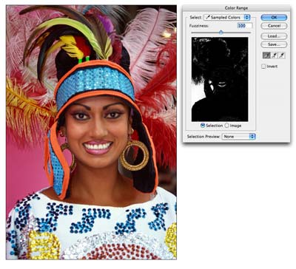

Рис.1.1. – Увеличение значения параметра Fuzziness.

Заметка: чтобы добавить цвет к выделению кликните по изображению пипеткой со знаком "+" или зажмите Shift.

В некоторых случаях (например, выделение деревьев от неба) этих операций бывает достаточно. Вы нажимаете ОК в диалоговом окне, а на основном документе Delete, чтобы удалить фон.

Но здесь случай посложнее.

**2 шаг**

После нажатия на кнопке ОК, в документе появится выделение. Переключитесь на палитру Каналов.  Кликните внизу палитры по кнопке https://photoshop-master.ru/lessons/tools/mask.png (Сохранить выделенную область на новом канале) - появится новый канал "Альфа 1" Нажмите Ctrl+D, чтобы снять выделение. Далее кликните поАльфа каналу - в главном документе отобразится черно-белый вид канала(рис.1.2). Достоинство в использовании каналов - возможность редактировать выделение без влияния на оригинальное изображение.  Черный цвет - это области, которые мы хотим сохранить, а белые - те, которые мы хотим удалить.

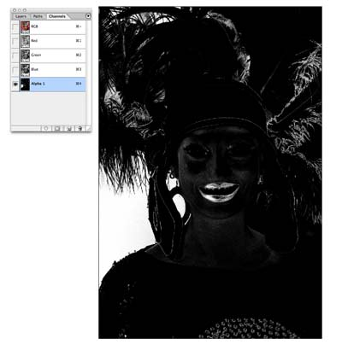

Рис.1.2.- новый канал Альфа1.

**3 шаг**

Вы должно быть заметили, что на канале отображаются также серые области. Как же поступить с ними? Их нам нужно превратить или в черные или в белые, другого варианта не дано. Как это сделать? Есть быстрое решение! Зайдите в меню Image>Adjustments>Levels.. (Изображение - Коррекция - Уровни). В диалоговом окне вы увидите гистограмму с тремя ползунками - переместите крайние ползунки чуть ближе к середине. После этих действий серые области должны будут исчезнуть(рис.1.3).

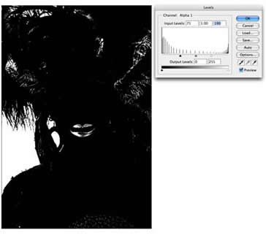

Рис.1.3.- коррекция серых областей.

**4 шаг**

Вы помните, что наша цель удалить только розовый фон? Отлично!В канале, как видите, выделились также губы и перья справа. Нам нужно убрать их из розового выделения!Возьмите черную кисть с твердыми краями. Покрасьте ею по тем частям, которые не нужно удалять - здесь губы и перья справа. Если наоборот нужно что-то удалить - переключитесь на белую кисть(рис.1.4).

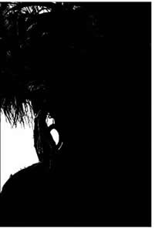

Рис.1.4. – удаление розового фона.

**5 шаг**

Иногда бывает сложно угадать, какие части удалить, а какие оставить. Кликните на глазик рядом с RGB каналом. Оригинальное фото станет теперь видимым под прозрачной маской.

Отключите глазик, если хотите вернуться в черно-белый вид(рис.1.5).

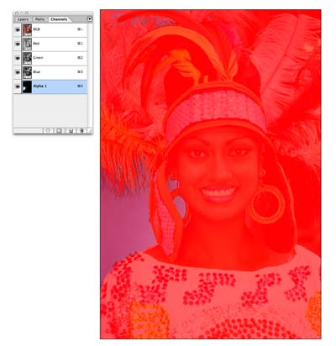

Рис.1.5.- Работа с RGB каналом.

**6 шаг**

Зажмите Ctrl и кликните поАльфа каналу - появится выделение. Кликните по RGB, чтобы увидеть цветное изображение.Перейдите на палитру слоев. Выберите рабочий слой и нажмите клавишуDelete.Розовый фон благополучно удалится, не повредив ни одно перышко(рис.1.6).

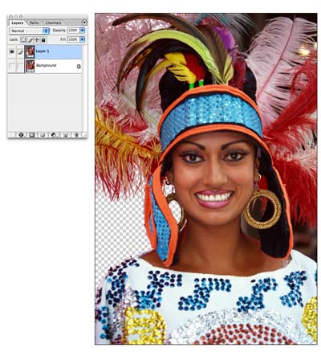

Рис.1.6.-Удаление розового фона.

**7 шаг**

С правой частью делаем то же самое. Каждое изображение уникально, где-то вам хватит одного раза, где-то придется несколько раз повторять эти действия. Как видите, эта техника очень эффективна, и теперь вы сможете перенести это изображение на любой другой фон(рис.1.7).



Рис.1.7.-Готовый результат.

**1.1.2Выделение сложных объектов из фона**

**Последовательность выполнения:**

Как проще всего выделить это изображение. Здесь обычное Лассоhttps://photoshop-master.ru/lessons/tools/Lasso.png, точно не подойдет.Можно поковырятьсяПолигональным Лассоhttps://photoshop-master.ru/lessons/tools/pol_lasso.png, но это займет у вас очень много времени, оно больше подойдет для выделения прямоугольных объектов (стол, кубик, книга).

**1способ: «Лассо»**

Магнитное лассо в этом случае сделает хорошую работу, так как картинка с высоким уровнем контраста, но все же не идеальную.Если вы не будете сами останавливаться и добавлять на острых выступах и в уголках дополнительных точек, то инструмент их просто будет проскакивать(рис.1.8). Результат на двоечку.

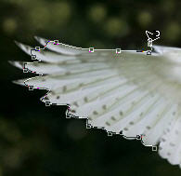

Рис.1.8.- Выделение с помощью инструмента магнитное лассо.

В случае с инструментом Лассо главное неудобство заключается в том, что вы не можете оторваться от контура до тех пор, пока его не закроете.

**2 способ: «Перо»**

Хорошей альтернативой будет инструментПероhttps://photoshop-master.ru/lessons/tools/pen.jpg. При работе с ним можно постоянно отрываться: переключаться на другие инструменты, работать с другими документами, сходить чай попить и т.д.Еще одно его достоинство, что полученный контур, можно корректировать до того как превратить его в выделение.

Сначала выделили грубо:

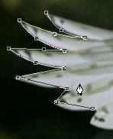

Рис.1.9.- Выделение с помощью инструмента перо.

Потом ставим дополнительную точку по середине прямого участка(рис.1.10):

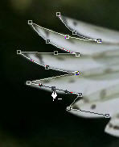

Рис.1.10.- Ставим дополнительную точку.

Зажимаем Ctrl и https://photoshop-master.ru/lessons/tools/pen.jpg превращется в белую стрелку, что позволяет перетаскивать точку(рис.1.11).

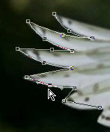

Рис.1.11.- Перетаскивание точки.

Когда вы закроете последнюю точку, появится сплошной контур. Чтобы получить выделение, нужно щелкнуть правой кнопкой мыши и выбрать команду Make Selection(Образовать выделенную область)(рис.1.12).

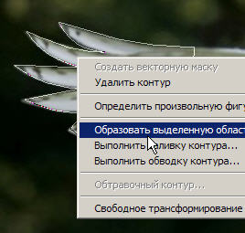

Рис.1.12.- Образование выделенной области.

Там вас спросят про растушевку. Если вы хотите, чтобы края выделенного объекта слегка смягчились, то поставьте 1 - 2 px.

**3 способ «Волшебной палочки»:**

Для этого изображения супер-быстрым способом выделения будет использованиеВолшебной палочкиhttps://photoshop-master.ru/lessons/tools/magic.png.Главное угадать с параметром "Допуск". Я, например, установила45и щелкнула 1 раз по фону(рис.1.13). У меня почти все выделилось(рис.1.14).

https://photoshop-master.ru/lessons/2007/301107/select/1.gif

Рис.1.13.- Параметры допуска.

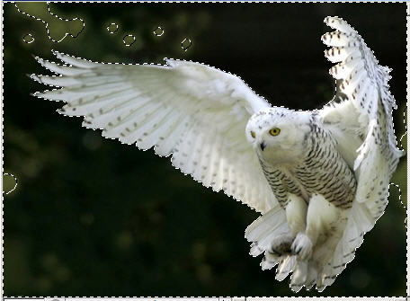

Рис.1.14.- Выделение с помощью инструмента волшебная палочка.

Потом я зажалаShiftи пощелкала по светло-зеленым участкам(рис.1.15). Готово!

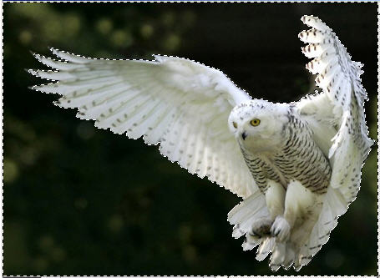

Рис.1.15.- готовый результат.

Осталось нажать Shift+Ctrl+I, чтобы инвертировать выделение.

**4 способ:**

Как еще можно сделать выделение? С помощью быстрой маски!

Устанавливаем цвета так: https://photoshop-master.ru/lessons/tools/b-w.gif, берем Кисть https://photoshop-master.ru/lessons/tools/brush.png, нажимаем на https://photoshop-master.ru/lessons/tools/mask.pngИ начинаем закрашивать птицу.Сначала работаем толстой кистью, потом перышки прокрашиваем тоненькой(рис.1.16).

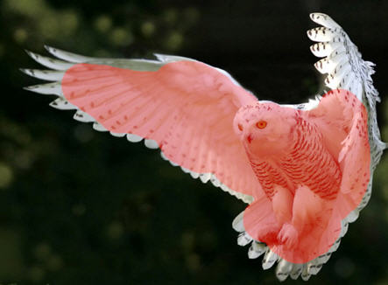

Рис.1.16.- Выделение с помощью быстрой маски.

Если вылезли за края, переключитесь на белый цвет (нажмите англ. X), и сотрите помарку.Получится примерно так (хотя, честно говоря, я не старалась)(рис.1.17):

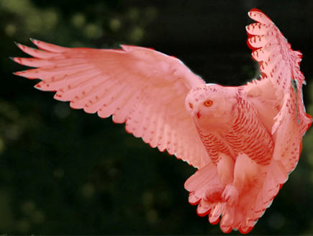

Рис.1.17.- Коррекция выделение быстрой маской

Щелкаем наhttps://photoshop-master.ru/lessons/tools/o_mask.gif, возвращаемся в обычный режим.Shift+Ctrl+I, чтобы инвертировать выделение.

Готово!

**1.1.3 Инструмент Quick Selection (Быстрое выделение)**

**Последовательность выполнения:**

Возможность выделить объект из изображения для перемещения его с заднего фона или изолирования для произведения особой коррекции/действий, безусловно, всегда была доступной в ранних версиях Photoshop. Люди видят проблему в качестве выделения. Например, вырезание или выделение растрепавшихся волос модели с заднего фона – проблема для многих людей. Некоторые пиксели, образующие изображение волос, постоянно смешиваются с пикселями, образующими задний фон.

В Adobe Photoshop включен спасительный инструмент выделения, который дает пользователям большой контроль над качеством выделения. Он назван **Quick Selection Tool (Инструмент Быстрое выделение),**вы найдете его в панели инструментов в паре с инструментом  **Magic Wand (Волшебная палочка).**Adobe признали превосходство этого инструмента над **Magic Wand (Волшебной палочкой)**настолько, что в панели инструментов поместили его вместе с ней( Волшебная палочка теперь находится в выпадающем меню для этих двух инструментов).

Довольно слов… позвольте мне показать эти слова на действиях. Давайте начнем с изображения с сайта Photos.com:

**Шаг 1.**

**Quick Selection Tool (Инструмент Быстрое выделение)** скрыто в панели инструментовичем-то похоже на**Magic Wand (Волшебную палочку)**(рис.1.18).

https://photoshop-master.ru/articles/art87/2.jpg

Рис.1.18- Панель инструментов.

Как и многие другие инструменты, **Quick Selection Tool (Инструмент Быстрое выделение)** принимает форму кистей. Поэтому мы говорим «рисовать» выделение. Выберите кисть большого размера с мягкими краями и, если кисть перекрывает края объекта, уменьшите ее размер, чтобы улучшить выделение и уменьшить возможность попадания пикселей с заднего фона.

**Шаг 2.**Этот инструмент так хорош…. Мне он кажется более интуитивным и точным, чем**Magic Wand (Волшебная палочка).**Вам не нужно закрашивать всю необходимую область, инструмент сам регулирует  выделение, закрашивайте области лишь для того, чтобы определить выделение и края.

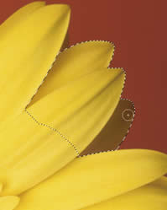

Рис.1.19- Выделение с помощью инструмента Quick Selection Tool.

**Шаг 3.**Что делать, когда выделен нежелательный участок? Просто уменьшите размер кисти, затем удерживая Alt, сотрите участок!(рис.1.20)

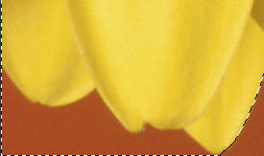  
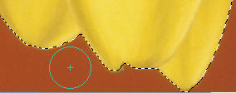

Рис.1.20- Коррекция нежелательных участков.

**Шаг 4.**Что делать, если мы сняли выделение? Если мы вырезали объект с заднего фона, а его края получились зазубренными или размытыми?

Мы еще не закончили. Вы можете не только проверить выделение перед применением, вы также можете уточнить его и посмотреть, как оно будет выглядеть в режиме**Quick Mask (Быстрой маски)**, на черном или белом фоне, и даже, как маска слоя.

В панели настроек есть кнопка, именуемая**‘Refine Edge’ (Уточнить край)**(Прим. Select > Refine edge (Выделение> Уточнить край). Она открывает диалоговое окно для инструмента выделения. В нем вы можете регулировать**Radius (Радиус)**и**Contrast (Контраст),**а также размытие выделения, уменьшать или увеличивать размер выделения (на небольшие значения), разглаживать края выделения, чтобы убрать «огрызки» без размытия краев и выполнять пр. комбинации этих настроек для уточнения края. Вы можете смотреть на коррекцию в режиме реального времени, гарантируя перед применением, что выделение именно такое, как вы хотите(рис.1.21).

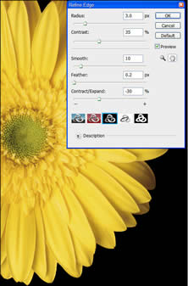

Рис. 1.21-Диалоговое окно для инструмента выделения.

Выделение, откорректированное по вашему вкусу, вы можете принять и уменьшить размер изображения, редактировать его без изменения других объектов или заднего фона, и т. д.

**Шаг 5.**Это краткий обзор, но я надеюсь, что он дал вам общее представление о столь долгожданном и могущественном инструменте в мире Adobe Photoshop(рис.1.22).

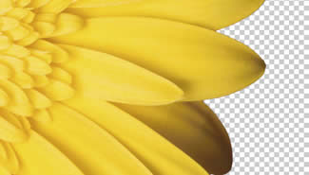

Рис.1.22- конечный результат.